ЦЕНТР ПО САПРОПЕЛЮ
Астрахань. ул. Ульянова, 67 тел. +79086132220, +79608517317 e-mail; danil@astranet.ru www.saprex.ru www.sapropex.ru

ТЕХНОЛОГИЯ ПРОИЗВОДСТВА САПРОПЕЛЕ-СЕРПЕНТИНИТОВЫХ УДОБРЕНИЙ И ПОЧВЕННЫХ СУБСТРАТОВ
Произведенные искусственным путем комплексные органо-минеральные сапропеле-серпентинитовые удобрения широко применяются не только в России в сельском хозяйстве, но и за рубежом. Срок их применения насчитывает уже не один десяток лет. Однако, промышленное производство такого продукта весьма ограничено. При научном и умелом их использовании, с учетом качественных характеристик почвы и выращиваемой на ней культуры, данный вид удобрений увеличивает урожай в полтора-два и более раза. Затраты на производство удобрений, по сравнению с даваемой ими прибавкой урожая, невелики. Применение их рентабельно практически во всех регионах России, Казахстана, Беларуси, Украины, республик Средней Азии. При соответствующей переработке и фасовке сапропеле-серпентинитовые удобрения составляют конкуренцию западным аналогам как по качественным, так и по стоимостным показателям. Данная продукция, произведенная в России или СНГ является экспортным продуктом и пользуется спросом в Европе, Северной Африке, Ближнем Востоке. К тому же данные удобрения являются мощным средством повышения производительности сельскохозяйственного труда.
Для приготовления таких искусственных удобрений служат агрономические руды измельченного гидросиликата магния (серпентинита) и озерный или реликтовый сапропель влажностью не менее 92%.

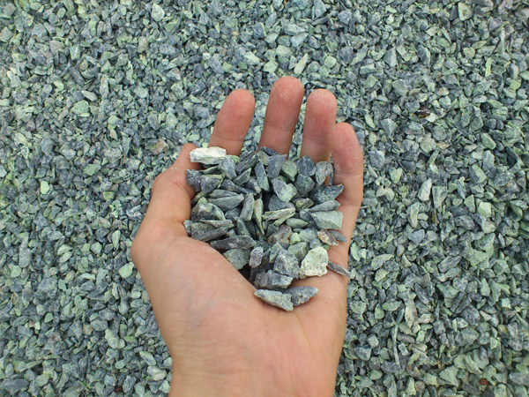
В последнее время применение магнезиальных удобрений на основе этих двух компонентов тщательно изучались Центром по сапропелю и они оказались особенно эффективными на супесчаных и подзолистых почвах. В качестве источника магния используются прежде всего доломиты и доломитизированные известняки. Залежи этих пород весьма широко распространены на территории стран СНГ и во многих местах детально разведаны и легко доступны для добычи.
Дополнительным источником магния могут служить магнезиальные силикаты — дуниты, пироксениты и серпентиниты. Особое внимание при изучении воздействия новых видов удобрений отводилось именно компонентной основе из серпентинита.
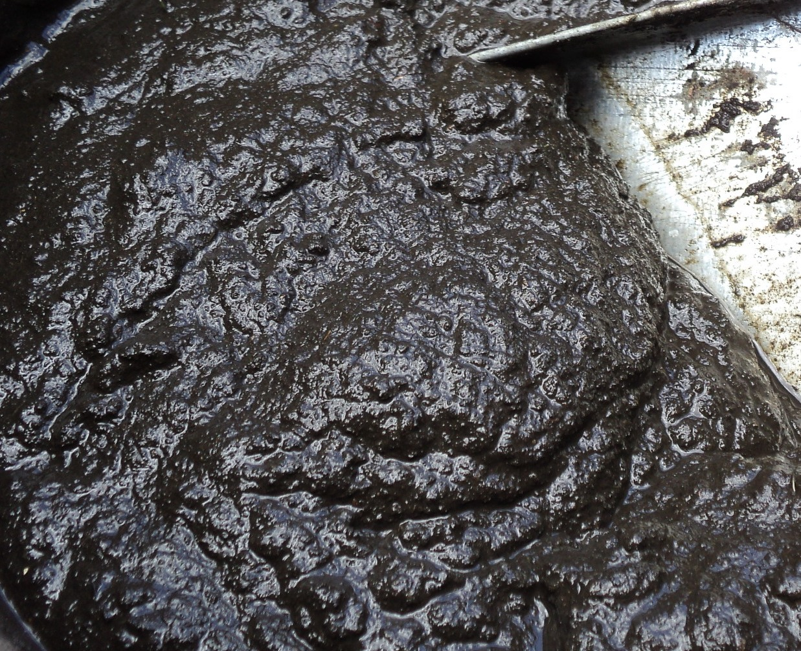
По усвояемости магния они уступают таким легко растворимым видам магнезиальных удобрений, как сернокислые или хлористые соли калия и магния, и даже доломитам, однако достоинством их является частое присутствие кобальта и никеля. Огромные залежи магнезиальных силикатов и гидросиликата магния известны на Урале, Кавказе, в Средней Азии и во многих местах Сибири. На некоторых уральских рудниках большие количества магнезиальных силикатов идут в отходы при добыче асбеста и других полезных ископаемых, на Кавказе и других местах в России из серпентинитов производят щебень, что, отнюдь, не соответствует ценности производства из них удобрений или почвенного субстрата.
Магний необходим для развития культурных растений также, как и триада химических элементов - фосфор, калий, азот. Магний входит в состав хлорофилла и непосредственно участвует в фотосинтезе. В семенах масличных растений (подсолнечник, хлопок, рапс), а также кукурузы, клевера, льна и фасоли содержание MgO составляет 7-20%. С 1 га пахотных земель каждый урожай зерновых уносит 10-15 кг окиси магния, а урожай картофеля, свёклы и ржи и того больше – от 30 до 70 кг.
Минеральными источниками магния для производства комплексных удобрений являются калийно-магнезиальные соли (минералы - лангбейнит, полигалит, каинит, кизерит и эпсомит); доломиты - карбонаты магния и кальция, (содержание в них MgO - от 19 до 22%) и глубинные магматические породы - дуниты и серпентиниты. В серпентинитах содержание MgO достигает 48%.
Молотый серпентинит наиболее существенно повышает урожайность и качество сахарной свёклы, табака, цикория и некоторых других культур. Он широко применяется в качестве удобрений во многих странах мира, в частности в Новой Зеландии. Высокий эффект достигается при смешивании молотого дунита или серпентинита с суперфосфатом. В результате растения лучше усваивают фосфор и быстрее развиваются.
Однако, наиболее высоким эффектом повышения урожайности по данным Центра по сапропелю обладают сапропеле-серпентинитовые органо-минеральные удобрения.
Сапропель содержит практически все необходимые микро- и макро- элементы, необходимые для растений, а также гумус, способствующий почвообразованию и их усвояемости растениями. Месторождения сапропеля с требуемым качеством сырья расположены в центральных областях России, Калининградской, Ленинградской, Псковской, Архангельской, Тюменской, Омской, Томской, Новосибирской области, на дальнем Востоке, в Карелии, Беларуси, Северо-Западной Украине, Северо-Восточном Казахстане, Прибалтике, Польше, Германии, др. Стоимость 1 т сапропеля естественной влажности (92-97%), как компонента для органо-минеральных удобрений, колеблется от 3 до 6 долларов США и, в основном, зависит от условий его добычи.
Качественные сапропели для производства сапропеле-серпентинитовых удобрений разведаны на месторождениях Астарт, Кундуштурское, Килемарское, Сорочье в Марий Эл, Кайволы Куль, Сунудукуль, Кайварное, Аюкуль – в Тюменской области, ряд месторождений в Челябинской и Свердловской области, Удмуртии, Татарстане.
Найти качественные руды дунита и серпентинита для производства данного вида удобрений довольно сложно. Требования к ним в России достаточно жёсткие. Лучше всего, когда породы состоят на 95-97% из минерала оливина - (Mg, Fe)2(Si04), ибо любая примесь резко понижает их агрохимические свойства. Таких месторождений очень мало на нашей планете. Из наиболее известных и крупных можно отметить Нижнетагильский дунитовый массив на Среднем Урале, дуниты района Капаоник в Сербии, ультраосновные массивы в Греции.
В большинстве случаев дуниты и серпентиниты получают в качестве побочного продукта при разработке месторождений асбеста, хромита и медно-никелевых и платиновых руд. Доломиты, дуниты, а что главное, и серпентиниты, используемые в качестве компонента органо-минеральных удобрений, очень дешёвое сырьё, его цена 1 т не превышает 4-5 долларов. Ежегодно в США получают 40-45 млн. т доломитов из 136 месторождений, расположенных более чем в половине штатов страны. Только часть используется в сельском хозяйстве. Основная же масса доломитов используется в керамической, химической, металлургической промышленности и для изготовления огнеупоров. Из добываемых в мире 5 млн. т дунитов почти всё сырьё потребляется для изготовления абразивов и в металлургическом производстве. Только небольшая часть идёт на удобрения. Цена 1 т высококачественного дунита или серпентинита колеблется от 80 до 120 долларов США.
Органо-минеральные удобрения с использованием сапропеля и серпентинита, главным образом, предназначены для повышения гумуса и структурообразования почвы, для накоплении в ней питательных элементов и микроэлементов в доступной для растений форме, регулировании геохимических потоков металлов в водных и почвенных экосистемах (см. И.В.Перминова. Анализ, классификация и прогноз свойств гумусовых кислот. Диссертация на соискание ученой степени доктора химических наук. -М.:МГУ, 2000, 359 с.[2]). Данное удобрение позволяет предотвращать загрязнение сельскохозяйственных земель и ускоряет рост сельскохозяйственных культур.
Центр по сапропелю в 1988-2001 г.г. работал над созданием дешевой технологии производства сапропеле-серпентинитовых удобрений в пастообразном, сыпучем и гранулированном виде. Во время лабораторных и натурных исследований было выявлено оптимальное соотношение компонентов в удобрении для выращивания различных видов сельскохозяйственной продукции, их гигроскопические параметры, эффективная влажность, дозировка и рецептура внесения. Для выпуска универсальных видов удобрений и почвенных субстратов из данного сырья предложена технологическая линия и спецификация требуемого оборудования производственного комплекса.
Отработка технологии производства удобрений осуществлялась на сапропеле месторождения Маарду (Таллинн, Эстония) и фосфоритной муке ПО «Эстонфосфорит» (Таллинн, Эстония). Результатом работы является готовое производство органо-минеральных удобрений, линия оборудования и технология получения эффективного почвообразующего субстрата. Полученные данные успешно могут быть перенесены на производство другого вида удобрений с заменой фосфоритной муки на серпентинитовую крошку или отсев.
Отметим, что в результате исследований компонентного состава удобрений были определены основные его свойства. Грансостав серпентинита наиболее целесообразен для производства в пределах 0,2-2 мм, а влажность используемого при этом сапропеля не менее 92%.
Процесс насыщения серпентинита гуматами, микро- и макро- компонентами из сапропеля Центром по сапропелю предложен в естественном фильтрационном перетекании одного компонента через другой. Эта наиболее дешевая схема без механического и химического воздействия. Однако, при проектировании такого рода производств необходимо учитывать тот факт, что в этом случае смешение компонентов будет значительным во времени. Так, при обеспечении производительности комплекса 130 т/сут. потребуется на фильтрационное насыщение серпентинитовой крошки жидким сапропелем 30 суток.
Если учесть, что в России имеются эти два компонента в изобилии и их можно получать как отходы основных производств и в непосредственной близости друг от друга, то производство данного вида продукции по себестоимости не превысит $20 США за тонну. При этом смешивание компонентов может осуществляться, в частности, путем свободного протекания жидкого сапропеля, содержащего гуминовые вещества, через слой серпентинитовой засыпки в открытом складе, не требуя перемешивания или другого механического воздействия на используемые компоненты.
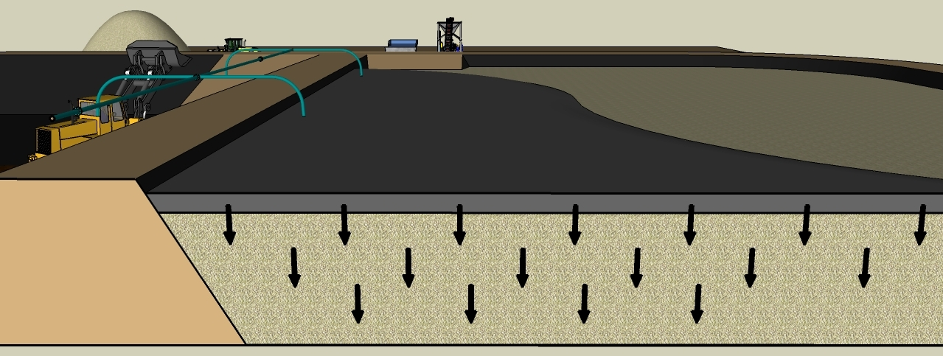
Предлагаемое технологическое решение свободно от многостадийности, присущей в других процессах. Получаемый продукт удобен для придания ему однородности по влажности и грансоставу, хранения, расфасовки и транспортирования, а также для практического применения в сельском хозяйстве в качестве как удобрения, так и почвенного субстрата. Как удобрение продукт не только содержит гуминовые и минеральные питательные вещества в усвояемой растениями форме, но и способствует нейтрализации избыточной кислотности почвы. Кроме того, входящий в состав получаемого удобрения серпентинит обладает бактерицидными свойствами. Полученная смесь одновременно является хорошим мелиорантом благодаря свойствам измельченного серпентинита, который способствует улучшению структуры почвы и ее дренажных свойств, повышению влагоудерживания (за счет высокого содержания микро- и нанопор в серпентините) и созданию благоприятного водно-воздушного режима для растений.
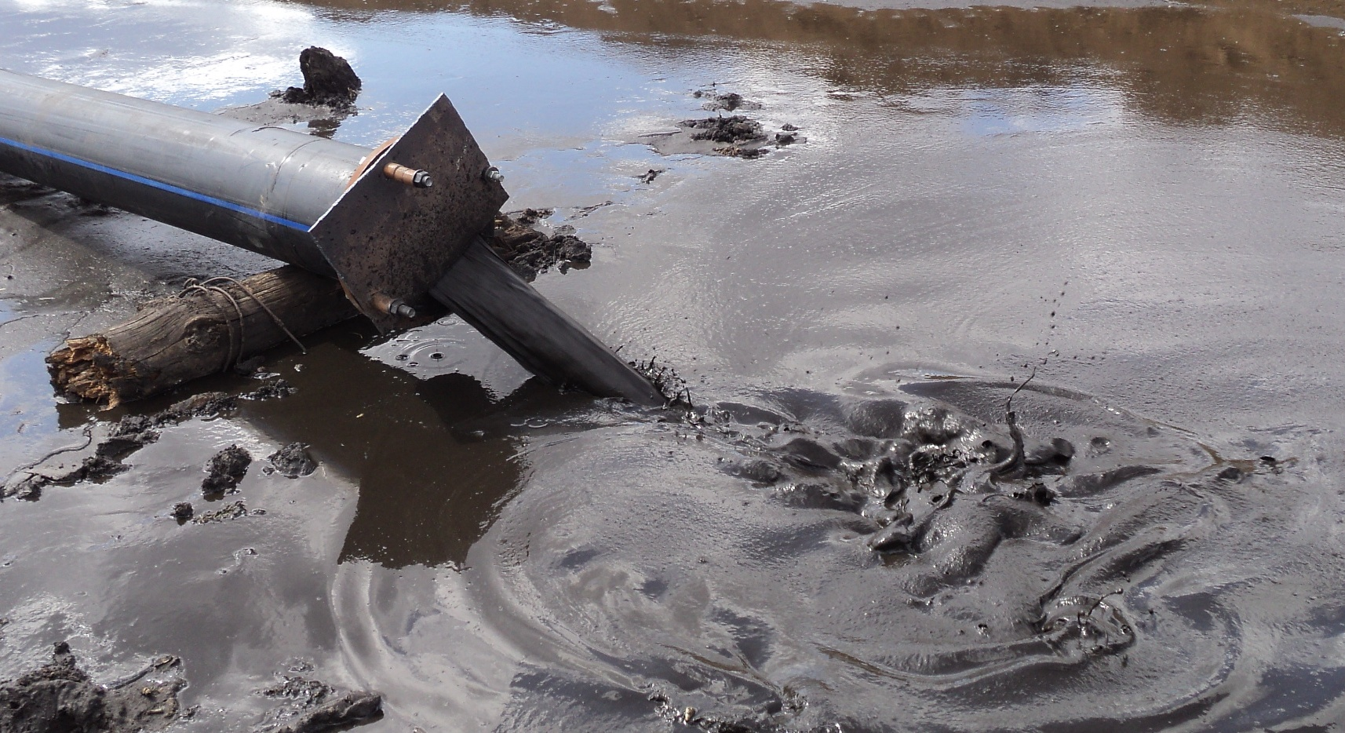
Эффективность получаемого по предлагаемой технологии органо-минерального удобрения и почвенного субстрата подтверждается приводимыми ниже результатами экспериментальной проверки его использования.
Эффективность данного вида удобрения объясняется высокой сорбционной активностью серпентинита по отношению к растворенным или взвешенным в сапропеле гуминовым веществам, благодаря которой исключается необходимость активирования его поверхности посредством высокотемпературной тепловой обработки или обработки сильной кислотой, как это делается в известных технологических схемах заводского производства.
Озерный сапропель, а также болотные воды низинных торфов содержат до 200 мг/л гумуса, в том числе малорастворимых и нерастворимых гуминовых кислот и их производных, образующих суспензии, и растворенных фульвокислот и их производных (см. [2], а также: Г.М.Варшал, Т.К.Велюханова, И.Я.Кощеева. Геохимическая роль гумусовых кислот в миграции элементов. В сб. «Гуминовые вещества в биосфере». -М.: Наука, 1993 [26]). При этом гумус, находящийся в сапропеле естественной влажности (от 92%), как правило, уже активирован и находится в существенной степени в виде солей, например, солей аммония, что одновременно, обеспечивает присутствие азота в получаемом продукте. Было также выявлено, что серпентинит способен к извлечению из сапропеля и связыванию больших количеств гуминовых веществ (до 10%) от их наличия.
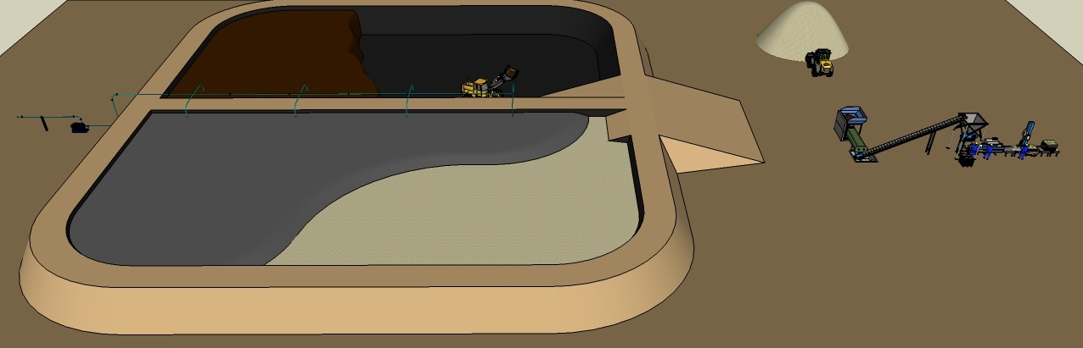
Кроме того, в процессе натурных исследований и лабораторных определений, выявлено, что серпентинит, а также продукт, получаемый после сорбции на нем гуминовых веществ из сапропеля, ускоряют растворение фосфата кальция, т.е. повышают агрохимическую эффективность кальций- и фосфорсодержащих минералов. По данной схеме достигается преимущество получаемого продукта на основе серпентинита с гуминовыми веществами в присутствии кальций- и фосфорсодержащих минералов как с точки зрения баланса питательных веществ, так и по эффективности их растворения в почве и потребления растениями.
В случае, когда получаемый продукт используется в качестве почвенного субстрата, в него дополнительно может быть введено 1-2% комплексных удобрений, содержащих макро- и микрокомпоненты. Но это не обязательно при насыщенных высокоорганистых и карбонатных сапропелях месторождений центральной части России.
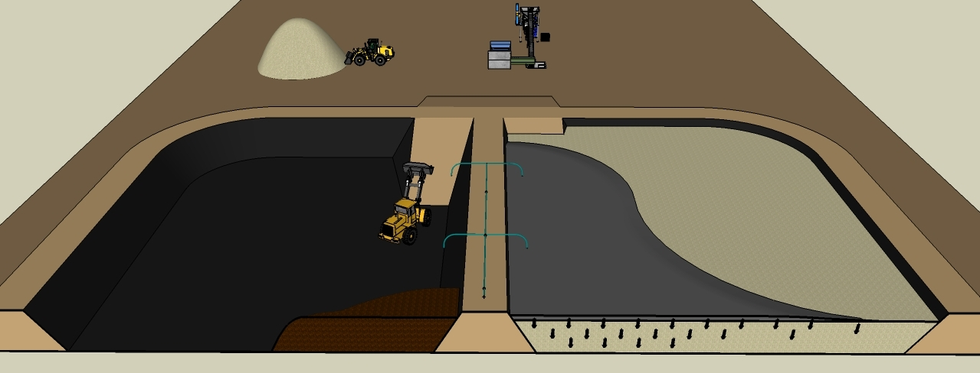
Добавление в сапропеле-серпентинитовые удобрения нитратов, растворимых фосфатов и/или содержащих эти компоненты комплексных удобрений направлено на ускорение развития растений в начальной стадии. Основное количество нитратного азота в установившемся стационарном режиме эксплуатации удобрения будет обеспечиваться за счет азотфиксирующих бактерий из сапропеля.
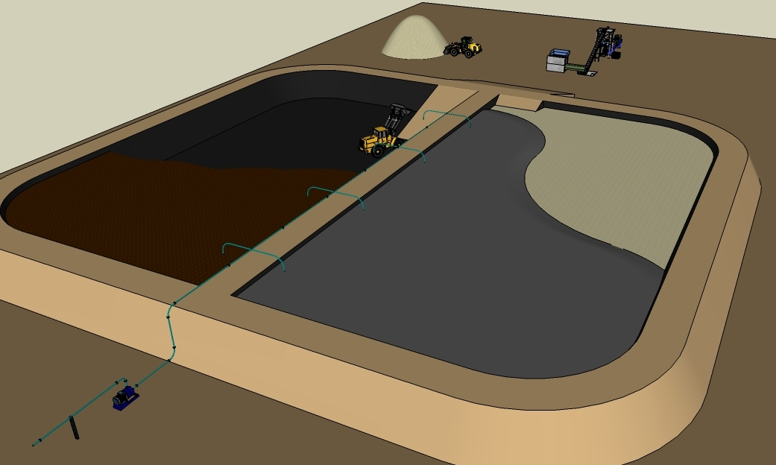
Процесс производства сапропеле-серпентинитовых удобрений сводится к измельчению и помолу до фракции 0.2-2 мм серпентинита, его укладки в склад, оконтуренный по периметру дамбой, высотой, например, 2.8 м, добыче озерного сапропеля земснарядом и подачей его в склад поливом закладки молотого серпентинита с покрытием ее на высоту до 0.4 м, выстойки склада серпентинита под сапропелем с фильтрационным перетеканием последнего по всей его толще, смешения полученного продукта на двухвальном смесителе для придания однородности продукту по влажности и грансоставу с расфасовкой и упаковкой его в заданной тару.
Выстойка серпентинита под сапропелем сопровождается проникновением жидкой его фракции в массив мелкоизмельченного серпентинитового материала. Серпентинит в процессе гравитационного протекания сапропеля через его толщу сорбирует на себе микро- и макро- элементы, насыщается гуминовыми веществами, превращается в обогащенную смесь.
При производительности 4 тыс. т/мес. по готовому продукту для открытия предприятия потребуется промдвор площадью 100х100 м. На промдвое располагается базисный склад-накопитель, одновременно служащий и фильтрационным складом подготовки компонентов в удобрения, цех тщательного измельчения, смешения и фасовки уже готового сапропеле-серпентинитового сыпучего удобрения. Оптимальный размер цеха с складом готовой продукции и административными помещениями 30х13 м.
Капитальные вложения в производство удобрений и себестоимость продукции минимальная. Данное предприятие запускается в эксплуатацию в сроки от 4 до 8 месяцев. Подготовка проектного решения занимает 3 месяца.
Все подготовительные работы и поставку оборудования по проекту поставляет Центр по сапропелю.
Ниже приводим некоторые показатели одного из таких предприятий:
1. Сроки проектирования – 2,8 мес.
2. Стоимость проектных работ – 1,2 млн. руб.
3. Инвестиционный капитал в бизнес – 32 млн. руб.
4. Сроки пуско-наладочных работ и ввода в эксплуатацию – 6 мес.
5. Окупаемость предприятия – 3,5 года.
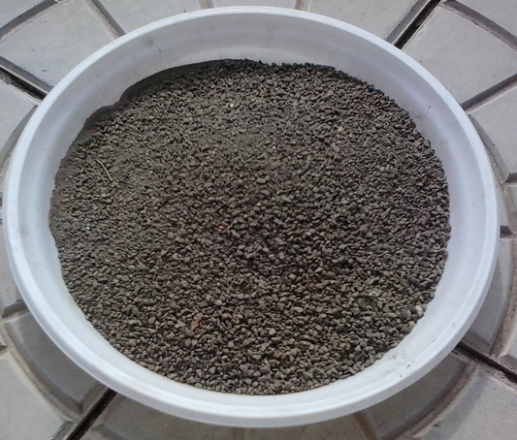
Продукция выпускается расфасованной в открытые мешки объемом 25-50 л и мягкие
контейнеры от 500 до 1500 л.

Продукт, получаемый на предприятии, может быть использован в сельском хозяйстве для интенсивного растениеводства, в том числе в производстве удобрений и питательных грунтов для выращивания овощных культур, а также рассад этих культур в теплицах и парниках. Кроме того, он может быть использован для обогащения бедных грунтов и восстановления истощенных почв, особенно кислых, а также для рекультивации деградированных почв на закрытых и открытых грунтах, горных отвалах.
Источники информации:
1. Мельникова Л.Ф. "Органоминеральные удобрения. Теория и практика их получения и применения".:Санкт-Петербург: изд-во СПбГПУ, 2007. - 306 с.
2. Перминова И.В. Анализ, классификация и прогноз свойств гумусовых кислот. Диссертация на соискание ученой степени доктора химических наук. М, МГУ, 2000, 359 с.
3. Патент РФ №2184103, опубл. 27.06.2002.
4. Total Crop Management for Greenhouse Production, EB 363 Greenhouse Bulletin, University of Maryland Extension, 2011, p.p.253-263, 277-290.
5. Патент РФ №2189959, опубл. 27.09.2002.
6. Патент РФ 2151757, опубл. 27.06.2000,
7. Беккет К. Растения под стеклом. - М.: Мир, 1992, стр.88.
8. Патент РФ №2179798, опубл. 27.02.2002.
9. Патент РФ 2013942, опубл. 15.06.1994.
10. Авторское свидетельство СССР №245144, опубл. 04.06.1969.
11. Патент РФ №2046785, опубл. 27.10.1995.
12. Патент РФ №2151132, опубл. 07.05.1999.
13. Патент РФ №2289559, опубл. 10.10.2005.
14. Патент Тайваня №574176, опубл. 2004.02.01.
15. Патент РФ №2411223, опубл.01.10.2009).
16. Патент Японии №2508413, опубл. 19.06.1996.
17. Авторское свидетельство СССР №1409167, опубл. 15.07.1988.
18. Европейский патент №0356816, опубл. 20.05.1992.
19. Патент РФ №2051136, опубл. 25.12.1995.
20. Патент РФ №2186753, опубл. 10.08.2002.
21. Патент Франции №2705191, опубл. 08.11.1995.
22. Патентная заявка ФРГ №3419048, опубл.28.11.1985.
23. Авторское свидетельство Чехословакии №220601, опубл. 15.12.1985.
24. Патент Польши №156587, опубл. 31.03.1992.
25. Патент РФ №2181113, опубл. 10.04.2002.
26. Г.М.Варшал, Т.К.Велюханова, И.Я.Кощеева. Геохимическая роль гумусовых кислот в миграции элементов. В сб. «Гуминовые вещества в биосфере». М.: Наука, 1993.

